«Отдых и релаксация»
13 дней
Цель программы – расслабление, снятие физической и эмоцио-нальной нагрузки. Программа помогает вновь обрести силы и найти внутренний баланс.

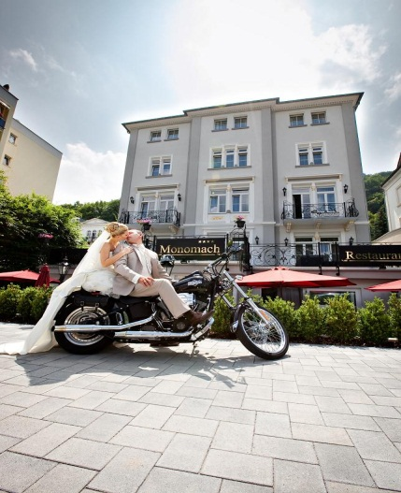

В стоимость включены следующие услуги: VIP-трансфер аэропорт-отель-аэропорт (Франкфурт, Франкфурт-Хан, Кельн, Дюссельдорф,)
13 ночей, завтрак в отеле «Мономах»,
Бутылка шампанского, фрукты в номере в день приезда,
Приветственный коктейль, Посещение старейшего казино Германии,
1 день купание в термальном бассейне города Бад Емса.

Стоимость на 1 чел. при размещении в двухместном номере: от 1380,- евро

все для вашего здоровья

Будничная суета сказывается на состоянии нашего организма и душевном равновесии далеко не лучшим образом. Беспокойство, тревога, бессонница и неспособность сконцентрироваться являются излишней нагрузкой. Мы находимся в постоянном напряжении.

В историческом центре города, в традиционном „Kurhaus“, в 2010 году открылся частный врачебный центр под руководством доктора Шенкинга, врача внутренних болезней и общей медицины. Наряду с врачебной компетентностью доктор обладает многолетним опытом работы в области комплементарной медицины с дополнительной специализацией и изучением остеопатии и Кнайп-медицины. Его компетентность подтверждена успешными практиками в Великобритании, Швейцарии и ОАЭ. Лечение в центре объединяет классическую натуротерапию и курортную медицину с современным диагностическим и терапевтическим обследованием в области медицины внутренних болезней.
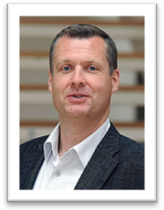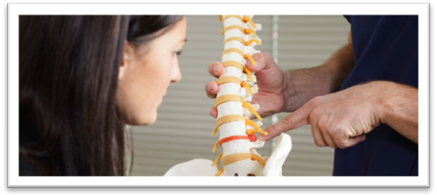
Следующие расслабляющие и оздоровительные процедуры включены в стоимость:
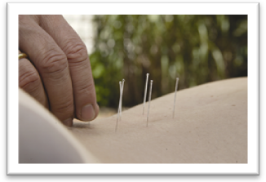
Мануально-терапевтическое/остеопа- тическое обследование
1 х тонг-иглоукалывание спины
1 х баночный массаж
1 х массаж спины
1 х терапия при помощи сенно-цветочных мешков
1 х мышечная релаксация по Якобсон

Дополнительно оплачиваются: билеты на самолет, виза, мед.страховка, кур-таксе, услуги переводчика (35 евро в час)
Даты заезда - 02.05, 15.05, 01.06, 14.06, 27.06,10.07,23.07, 12.08, 25.08 (вечерний рейс), 07.09, 20.09, 03.10, 16.10, 29.10, 11.11, 24.11, 07.12.

Город Бад Эмс
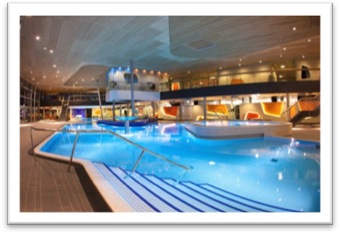
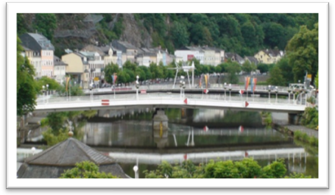
Театр мировой истории и сцена для именитых художников и ученых – пребывание в Бад Эмс всегда означает культурное путешествие по эпохам. Бад Эмс любят называть «императорской купальней», намекая на самого именитого гостя курорта, императора Вильгельма I, который почти два десятилетия лечился на курорте на реке Лан. Вслед за ним в Бад Эмс потянулись представители европейской знати, которые помогли городу приобрести славу. Царь Александр II, король Англии Георг IV, королева Греции Амалия, король Бельгии Леопольд I – перечисление имен политических знаменитостей того времени будет длинным. Однако, не только цари, императоры и короли предпочитали в свое время Бад Эмс, но и художники разных мастей отдыхали и работали на курорте, находили здесь вдохновение и отдых. Так, например, композитор Жак Оффенбах 12 лет проработал концертмейстером в Бад Эмс, премьеры некоторых из его произведений состоялись в «Kursaal“. В это же время были написаны некоторые части «Орфей спускается в ад».
Федор Достоевский – великий русский писатель – провел здесь несколько сезонов и работал над своими романами «Подросток» и «Братья Карамазовы». О Бад Эмс он писал: «… городок притулился к скалам, самым живописным в мире. Здесь есть набережные и парки – и все очаровательны». Также, наверное, он понравился и Рихарду Вагнеру, который жил в замке Бальмораль и закончил здесь свою знаменитую оперу «Парцифаль». Здесь отдыхали и другие знаменитости: Николай Гоголь, Карл Мария фон Вебер, Виктор Гюго, Иоганн Вольфганг Гёте, Фриденсрайх Хундертвассер.

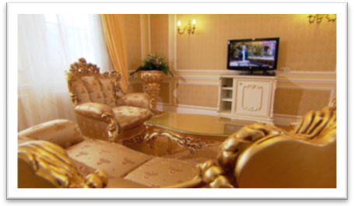
Отель и первоклассный ресторан „МОНОМАХ“ с традиционной русской и интернациональной кухней расположены в старинной вилле „Сан-Суси“, построенной в 1868-м году в центре императорского курорта Бад Эмс.

Одноместный номер: 4 одноместных номера ( 15 м²). Небольшие изящные номера. Предметы декора подобраны тщательно и со вкусом. Номер оснащен столом, телефоном и портом для подключения к интернету. К услугам гостя мини-бар, телевизор, сейф, фен и кондиционер.
Двухместный номер: 8 двухместных номеров (24 м²) с элегантной атмосферой и характерной для стиля барокко пышностью и пространственным размахом. Из окон открывается вид на променад. Некоторые номера с балконом. В номере есть письменный стол, телефон и порт для подключения к интернету. К услугам гостя мини-бар, телевизор, сейф, фен и кондиционер.
Номер люкс: 4 номера люкс (40 м), два из них с балконом или террасой.
Наши 2-комнатные номера люкс,выполненные в различной цветовой гамме, сочетают в себе роскошь и стиль. Гостиная декорирована в мягких тонах. В ней находится удобная мебель: диван, кресло и кофейный столик. Спальня отделена от гостиной. Номер оснащен письменным столом, телефоном и портом для подключения к интернету. К услугам гостя предлагается мини-бар, телевизиор, сейф, фен и кондиционер.

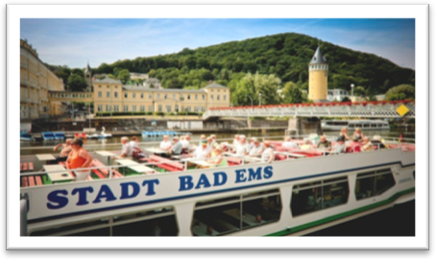
Следующие экскурсии включены в стоимость:
Экскурсия по историческому центру Бад Эмса, пешком. 1,2 ч.

Мы организуем для Вас и другие разнообразные экскурсии, оздоровительные программы по Вашему желанию. Также за дополнительную плату возможно размещение в номере «люкс».

